第十一届“认证杯”数学中国
数学建模网络挑战赛
承 诺 书

我们仔细阅读了第十一届“认证杯”数学中国数学建模网络挑战赛的竞赛规则。
我们完全明白，在竞赛开始后参赛队员不能以任何方式（包括电话、电子邮件、网上咨询等）与队外的任何人（包括指导教师）研究、讨论与赛题有关的问题。
我们知道，抄袭别人的成果是违反竞赛规则的, 如果引用别人的成果或其他公开的资料（包括网上查到的资料），必须按照规定的参考文献的表述方式在正文引用处和参考文献中明确列出。
我们郑重承诺，严格遵守竞赛规则，以保证竞赛的公正、公平性。如有违反竞赛规则的行为，我们接受相应处理结果。
我们允许数学中国网站(www.madio.net)公布论文，以供网友之间学习交流，数学中国网站以非商业目的的论文交流不需要提前取得我们的同意。
我们的参赛队号为：
参赛队员 (签名) ：
队员1：

队员2：

队员3：

参赛队教练员 (签名)：

参赛队伍组别（例如本科组）：中学组

第十一届“认证杯”数学中国
数学建模网络挑战赛
编 号 专 用 页

参赛队伍的参赛队号：（请各个参赛队提前填写好）：6664

竞赛统一编号（由竞赛组委会送至评委团前编号）：

竞赛评阅编号（由竞赛评委团评阅前进行编号）：

2018年第十一届“认证杯”数学中国
数学建模网络挑战赛第一阶段论文

题 目 对于投篮最佳出手点的探究
关 键 词 拟合、斜抛运动、刚体模型、实践与理论相结合
摘 要：
本文主要针对球员投篮时出手点的高度与球出手的时间、出手角度、以及出手时发力的关系，考虑到了防守时的一些约束条件，还有对于打板投篮问题的深入思考与分析。在探究过程中，本组查找并且观察、分析了一些NBA球员的比赛录像，搜索了部分身体各项数据与问题所给出的数据相似的NBA球员，记录下他们的有关数值，进行平均值的求解或者其他研究项目。同时，很好地运用了场地条件，进行各个猜想的实践验证，通过慢动作的回放以及对于动作或球路的解析，将其与理论结合，成为自己研究的成果。
具体分析：
在问题1中，根据问题的描述，我组考虑到了出手时的一些数据，主要是出手时的高度。我们通过建立二维函数、三角函数模型得到了出手点高度与出手时间的关系，通过拟合建立三角函数模型，线条模型，可以得到出手点高度与出手角度的关系。
通过模拟刚体模型，运用物理中转动惯量、能量、曲线运动的知识，探究出了出手点高度与球的旋转的关系。
最后引入了球员发力舒适度这一个量，查阅网络资料，了解了关于人体比例的关系，但因为较难将其定量，因此得到了大致的结论。之后我们转变方向，利用肌肉收缩的能量消耗和时间以及出手点高度建立关系，从而得到了关于在不同出手点球员对出手力量的感觉的关系。
之后我们从防守队员的角度来探究，通过查阅网络资料，编程求值，以及进行合理的假设，可以得出防守球员的一些有关数值，然后将其带入进攻球员的投篮过程之中，考虑“高强度防守”，一步步地深入，接近现实情况，将球员的出手点与防守结合考虑，最终得到比较而言的最佳出手点。
在第2问中，首先假设了较为理想的状况，将篮球打板的过程分为三个阶段。
第一阶段用斜抛运动的模型，分析并得出了球与篮板碰撞的位置距离地面的高度。
第二阶段，利用完全弹性碰撞模型，运用动能知识，得到了碰撞反弹后与竖直平面的夹角。
在第三阶段，建立了碰撞后球的行进路线的模型，最终重新得到了打板投篮时出手点高度与其它变量的大致关系。将三个阶段的模型相结合，最后可以得出调整后的最佳出手点。
参赛队号: 6664
参赛密码
（由组委会填写）
所选题目: D 题
英文摘要（选填）
（此摘要非论文必须部分，选填可加分，加分不超过论文总分的5%）
This article mainly aimed at shooting players when the height of the point and to time, Angle, and moves when the relationship between power, considered the defensive when some constraint conditions, and to the problem of playing hoops deep thinking and analysis. In the process of exploration, our group lookup and observation, analysis, some NBA players game video, search the part of the body of various data and problems given the data of similar NBA player, record their relevant numerical, calculating the average or other research projects. At the same time, a good use of the site conditions, for each guess practice verification, through the slow-motion replay and for parsing actions or pitch, to combine with the theory, be their own research.
In question 1, according to the description of the problem, our group takes into account some data of the shot, mainly the height of the shot. We through the establishment of two dimensional function, trigonometric function model got the point, the relationship between height and the time by fitting, trigonometric function model, line model, the point can be obtained the relationship between height and Angle, again through the simulation of rigid body model, using the physical in the moment of inertia, energy, and the knowledge of the curve movement, the point have been explored the relationship between height and ball rotation. In the end, the author introduced the amount of the player's comfort level, looked up the network information, and learned about the relation of the proportion of human body, but because it was difficult to quantify it, the general conclusion was obtained.
Then we, from the perspective of a defender to explore, through access to the network data, program evaluation, and carries on the reasonable assumption, some numerical value, can be defensive player then into attacking players shooting process, consider "high strength defense", step by step, close to the reality, finally got the best point.
In the second one, the first hypothesis is the ideal situation, and the process of playing basketball is divided into three stages.In the first stage, the position of ball and backboard collision is analyzed and the height of the ground is obtained.In the second stage, the full elastic collision model is used to obtain the Angle between the collision bounce and the vertical plane.In the third stage, the model of the path of the ball after the collision was established, and the general relationship between the height of the shooting point and other variables was obtained.
对于投篮最佳出手点的探究
一.重述问题
影响投篮命中率的因素不仅仅有出手角度、球感、出手速度，还有出手点的选择。规范的投篮动作包含两膝微屈、重心落在两脚掌上、下肢蹬地发力、 身体随之向前上方伸展、同时抬肘向投篮方向小臂推而伸出、手腕下压、手指弹射，这样能够将脚趾力量完全连贯到手指，这种下肢、手臂、手腕、手指头都充分用到力量的投篮，看起来很柔顺、优美，具有艺术性，命中率高。但是身材相对矮小的组织后卫，如果采用这种规范的投篮动作，势必出手时间较长，给防守者以充分的时间做准备，被盖帽的可能性增大。反之，如果出手点较低， 可以缩短从开始发力到篮球出手的时间，防止被盖帽，但是手臂、手腕以及手指头的力量可能没有被完全使上，必然使得篮球旋转不够，篮球飞行轨迹偏移较大，另外碰到篮筐、篮板后的反弹进球概率也大大降低。某 NBA 球队的技术顾问希望你的团队能帮助他们提高组织后卫在高强度防守下的投篮命中率。建立数学模型，讨论以下问题。
假定该后卫的身高是 1.91m，垂直弹跳 30 英寸，助跑弹跳 34 英寸，跳起摸高达到 3.40m，请建立数学模型，为该后卫推荐一个最佳的出手点。
如果要选择打板进球（利用篮板进球可以选择一些比较特殊的出手角 度，往往能够骗过防守球员，使得投篮者获得更多的出手时间），上面一问中的最佳出手点模型该如何作出调整？

二.问题分析
本道题主要研究在篮球比赛中投篮的问题，需要我们具有一定的篮球运动方面的知识，并且对于规则有一定的了解，对于篮球运动员的身体素质，身高，以及对手的各项数据与能力，还需要包括考虑许多自然的因素综合考虑，得出最佳的方案。
三.模型假设
1.在所有模型中都忽略空气阻力的影响
2.先建立的四种模型中都先不考虑防守队员的因素，在最后对防守队员进行分析后作为约束条件加入前四种模型
3.篮球出手速度和人在投篮时的初速度都是一个常量
4.在第三种模型中忽略内能和质量的变化
5.将球与篮板的碰撞视为完全弹性碰撞
6.在第一、二种情况中，投篮时身体向上和抬起大臂同时开始、同时结束；在第三、四种情况中，双脚离地之前投篮准备动作已经完成。
注：题目中有对单个模型更详细的假设
四.模型建立，分析，求解
基本模型：
由题目资料及对较多NBA比赛录像的分析，NBA球员平均出手高度为2.48米，平均出手时间为0.52秒[1]，篮筐离地高度为3.05米，篮筐直径径0.45米，球的直径为0.246米，篮筐到篮板间到连接区域距离为0.15米。设球员在罚球线投篮，即球的水平位移为5.35米（罚球线到篮筐中心的距离），球的出手速度为v，出手角度为θ，重力加速度为g。

通过高中经典运动学的知识，球运动的水平方向速度为
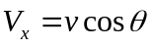

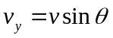
竖直方向速度为

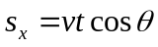得到水平方向的位移为

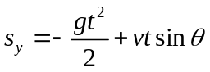
得到竖直方向的位移为

根据出手高度和篮筐高度得到竖直方向位移为1.07米，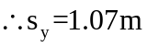
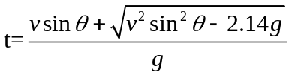
解方程得

所以得到水平方向的位移
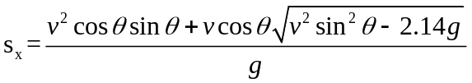
1*

1.第一题
题目要求我们考虑球员在NBA高强度的防守下最佳的投篮出手点。在高强度的防守下，进攻球员投篮势必要考虑防守球员对投篮造成的影响。其中最明显的影响就是出手点高度的变化，而这会对投篮的出手时间、出手角度、出手球的后旋速度和投篮时球员的出手用力舒适度。接下来我们对这三个影响因素进行模型的建立和分析。
（1）.出手点高度和出手时间的关系
视运动员双手自然下垂双手持球，运动员准备单手肩上投篮是通过大臂和小臂带动球从身前举起至大臂与上身、大臂与小臂之间成90°夹角后再将球用手腕和手指将球投出。所以我们将运动员从持球开始到投篮动作准备好的过程简化成两个杆的运动过程，大臂以肩为轴，小臂以手肘为轴转动，设小臂末端为点p，手肘与竖直方向的夹角为 ，根据人体结构比例关系，大臂和小臂的长度近似相等为r，以手臂自然下垂时小臂的末端为h=0，p到h=0的竖直距离为h。
由Sketchpad绘制的模拟人手臂示意图可以看出，最初持球时，p点位于h=0的点上。
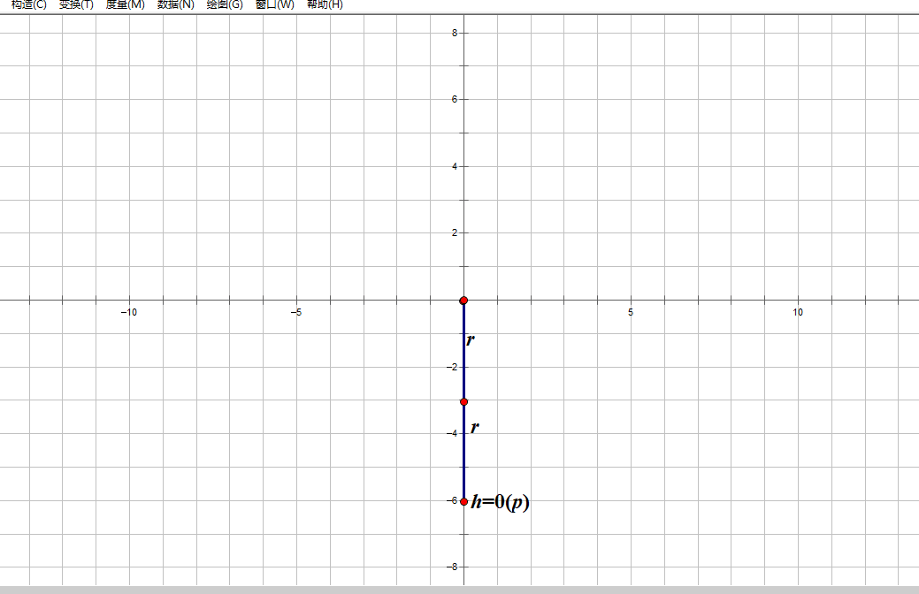
投球时手臂简化模型1（1）
由Sketchpad绘制的出手时模拟的人手臂示意图可以看出，最终球离开
手指的时候，大臂与小臂夹角近似看成90度，则以肩膀（即平面直角坐标系原点）为圆心，r为半径作圆，大臂与小臂交接关节处（即图中左侧两线段交点处）在圆上。
此时要求最低点到p点的垂直距离，可以给出如下式子：

设h=0的点到p点垂直距离为H，则有：

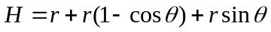
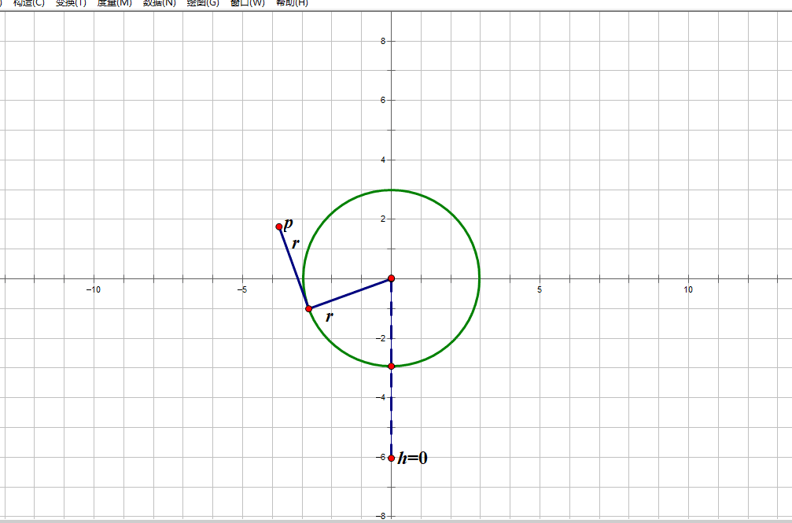
投球时手臂简化模型2（2）

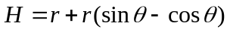化简可得：

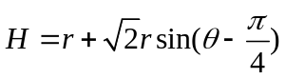
运用三角函数计算，有：

假设每次出手大臂作匀速圆周运动，且每次的角速度均相同，即角速度为常量，则有：
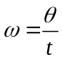

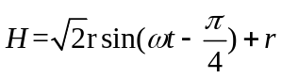
将其代入则有：

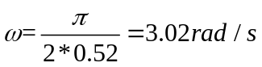因为球员以标准姿势投篮，所以根据球员的平均出手速度可以求出大臂转动的角速度为

再将运动员的臂长带入上式可得
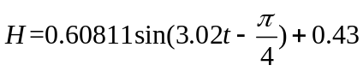
2*

因为t的范围是(0,0.52],所以在此范围内，随着出手点的升高，球员将球投出的时间来说也相对便长了，有利于防守队员跟上并且做出防守动作和干扰。
（2）.出手点高度改变和球的运动角度的关系
设高度降低为h（h可以为正负值）

原高度为： (1)

高度降低后设v不变 ，由于时间变化较为微小，暂且忽略不计则有 ：

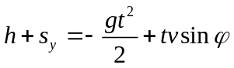 (2)

(2)-(1)可得：
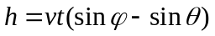
3*

因为v,t均设为近似定值，（3）通过关系式可得到以下示意图（横轴为角度差，纵轴为高度差）：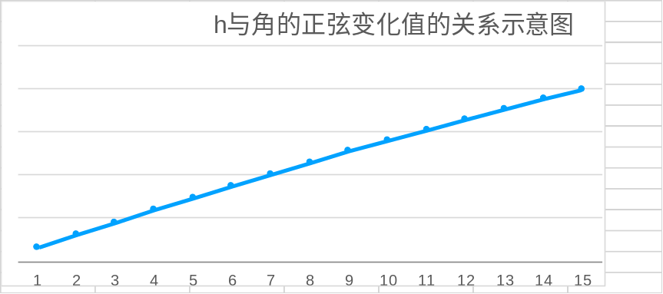
（3）

对得到的图像进行拟合可知，v,t看做为不变量时，h与角的正弦变化值大约成正比例关系，即出手点的高度与篮球的出手角度呈正相关。篮球的出手角度很大程度上直接影响到了篮球的入射角度，篮球的入射角度越大，篮筐对于球的暴露面越大，投出空心球的几率和命中率也越大，所以在一定的范围内，出手点的升高有利于篮球的出手角度，从而相对提高命中率。

（3）.出手点降低高度和球的旋转的关系
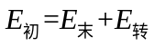 考虑旋转的影响。考虑到篮球在空中的大小，形状几乎不发生改变，由此将空中的篮球视为刚体进行研究。假设出手点的高度变化与出手速度无关，篮球在空中的旋转速度不变。
根据能量守恒定律，有：

忽略投篮过程中的内能变化与质量变化，根据能量分析，有：
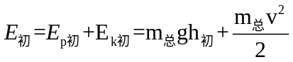

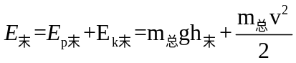

由此得到：

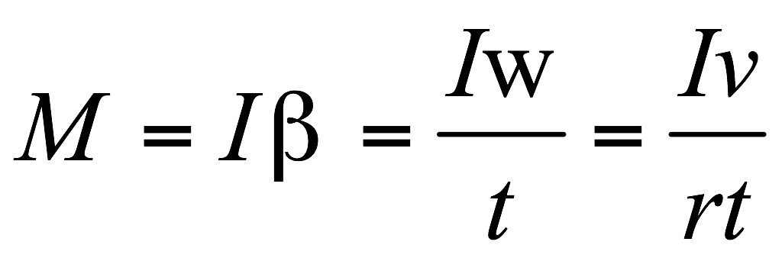
通过对被视为刚体的篮球转动的研究：

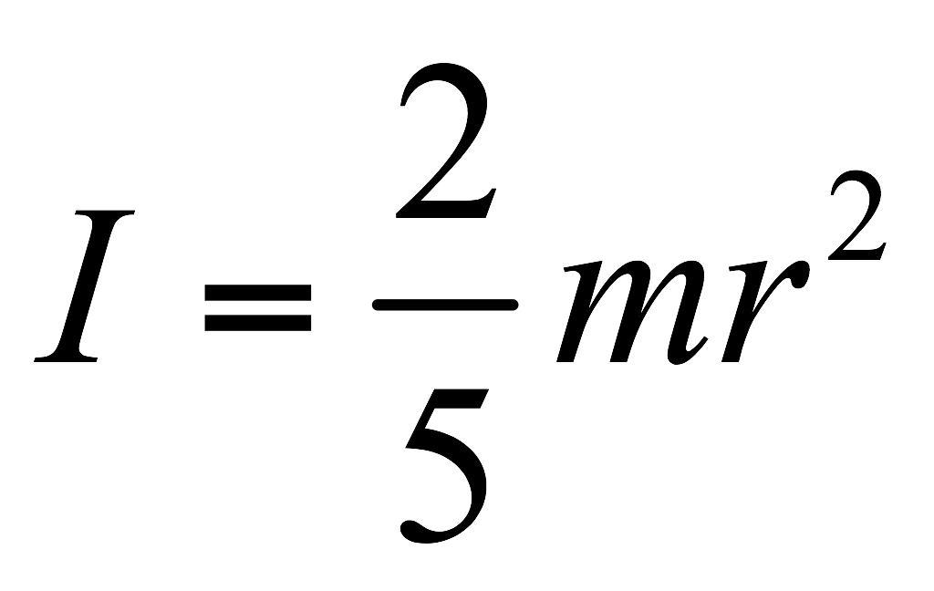
将空中运动的篮球视作均匀圆球，则篮球的转动惯量为：

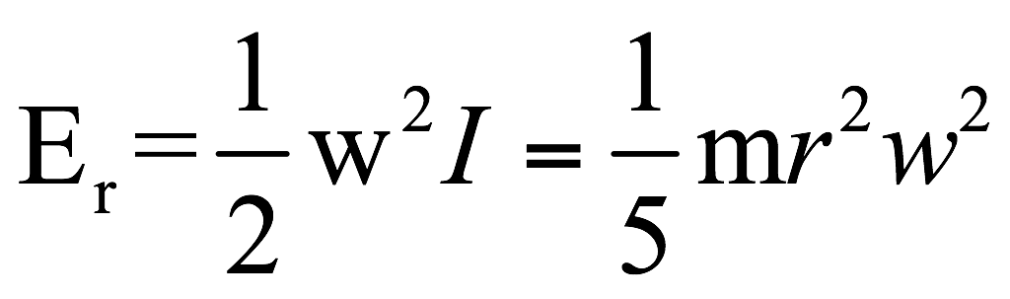
因而求得篮球的转动动能为：

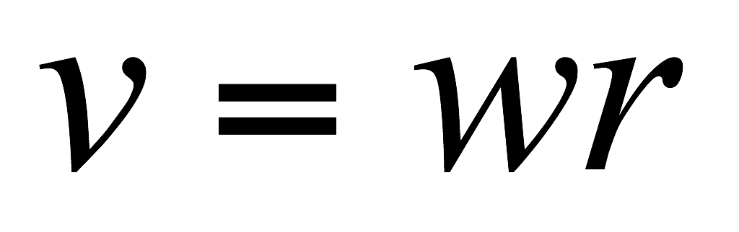
由曲线运动原理，有：

代入能量等式，有：
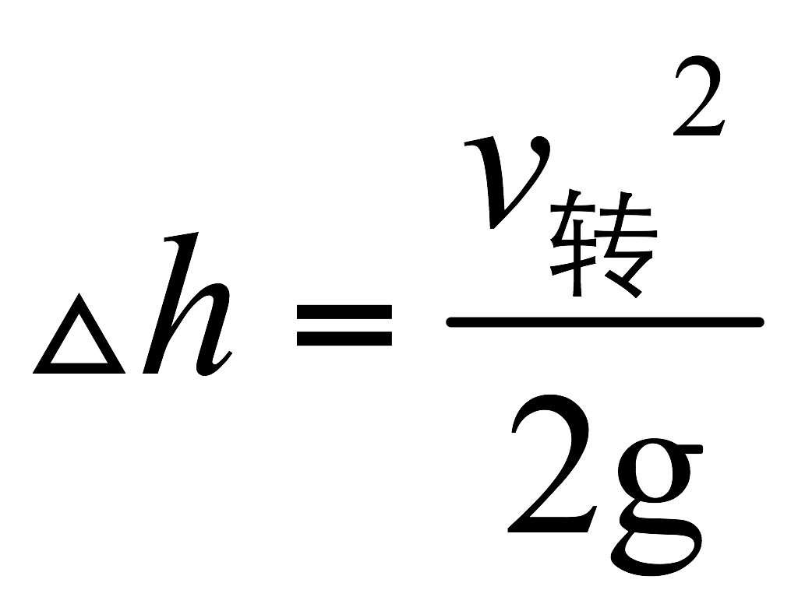
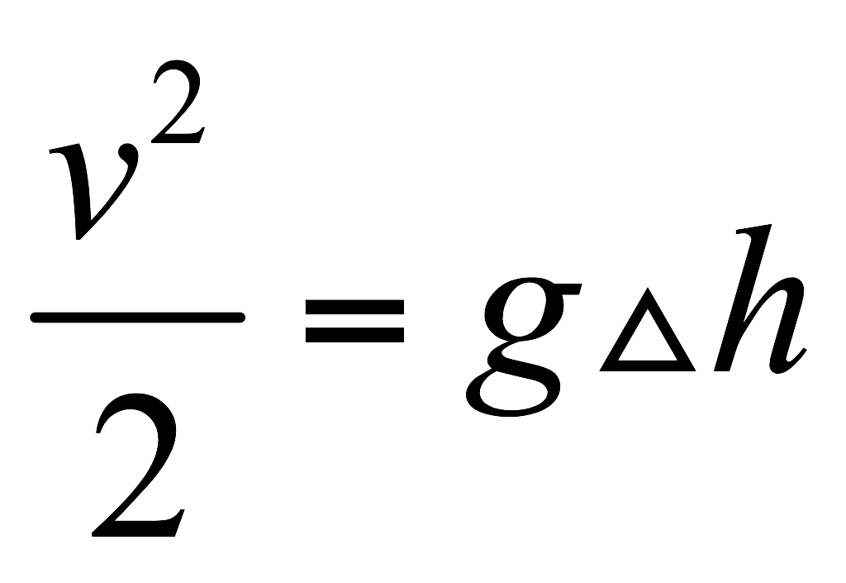
4*
由此得到：

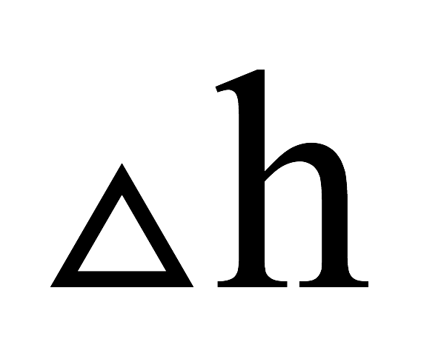
通过对表达式的分析可知，重力加速度g为常量，可得出手高度的变化量
与转速v的平方成正比例关系。
利用球的高速后旋，可提高球在空中飞行的弧度，增大入射角，扩大篮筐的暴露面，提高命中率。[8]所以在最高出手点的范围内，出手高度越高，转速越快，命中率相对来说会有一定较为明显的提升。

（4）.出手点高度和动作发力的关系
因为球员投篮时跳跃和举球的动作是同时进行的，那么我们可以根据球员在跳跃过程中出手点高度的变化来分析其与球员投篮时动作发力舒适度的关系。
一般欧美男性平均的大腿长度和身高的比例[2]为：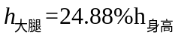
一般体型比较优秀的运动员的大腿长度和小腿长度的比例[3]为：
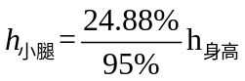

球员投篮准备，做下蹲动作时（大小腿与竖直方向夹角均为30°），两腿的竖直高度为
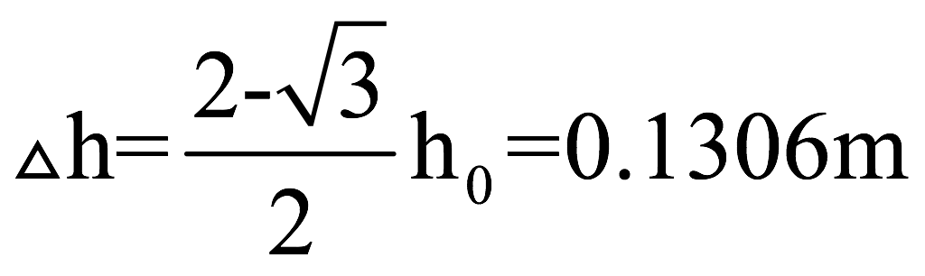
由此可得球员投篮时降低的身高为

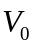我们把球员跳起投篮的过程看做一个初速度为 的只受重力的竖直向上的匀减速运动。根据NBA球员的平均出手高度和平均出手时间（从屈膝准备到完成出手动作）（因为几乎没有人能够做到标准的投篮姿势，但是大多数NBA球员的出手姿势与标准姿势非常接近，都是在很接近跳跃的最高点出手），我们可以得到这个
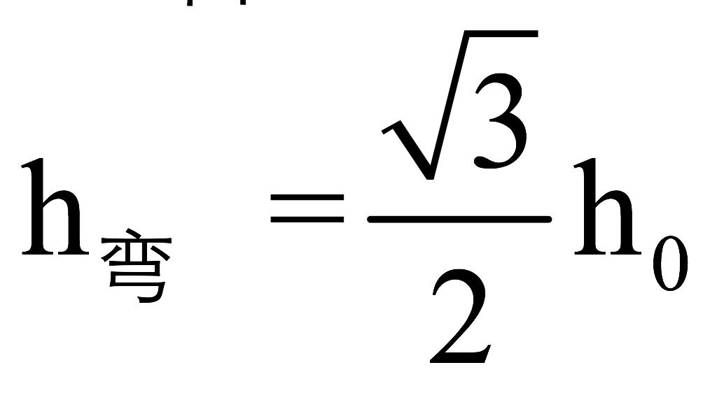
其中我们将球员出手时手距离头顶的竖直距离视为0.1m，记作h*， 得到：
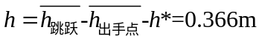

由上面的结果可以用运动学公式求得球员在双脚离地时已经获得的初速度
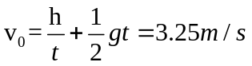（h为跳跃高度）
经过对大多数NBA球员的投篮动作的分析，我们发现当球员获得最大初速度，即脚尖即将离地时，已经将球举至头顶，完成了出手的准备动作，在这个动作过程之中，球员从将球上举开始，大小臂的肌肉上便从舒张变成收缩状态，所以球员是保持这这个动作跃至空中寻找出手点的。 肌肉的收缩基本是一个生化过程，通过主动调节钙离子浓度而实现收缩的调节。在调节过程中主动运输消耗能量。设单位时间内消耗的能量为

在上升的过程中球在人的手中，所以人和球保持相对静止，即篮球和人的运动状态相同。篮球以加速度g（重力加速度）匀减速向上运动。
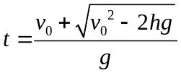
根据得到的初速的我们可以求出t和h的函数关系为

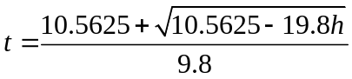
将其中的常量带入，得到

由上式可以得到可以得到消耗的总能量E和时间的关系为
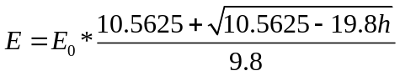
5*

由此可以得到E关于h的函数图像如下
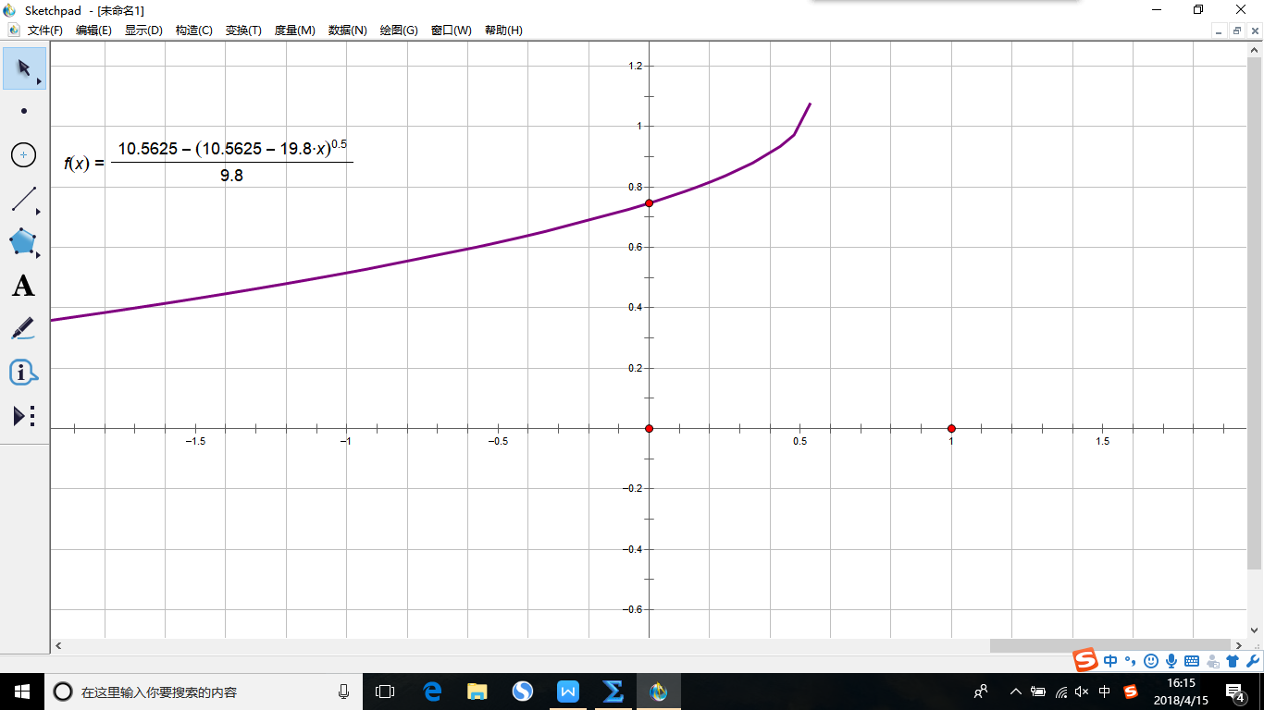
投篮消耗总能量和跳跃高度的关系（4）
由此函数关系可知随着跳跃高度的的升高，所消耗的能量也在不断升高，尤其是当接近跳跃最高的高度时，函数斜率增大，升高相同的高度所消耗的能量更多。
所以我们可以得到两个极点：双脚刚刚离开地面时、达到空中最高点时。双脚刚刚离开地面时，人和球的速度是整个投篮过程中的最大值。此时肌肉收缩的时间最短，上肢肌肉消耗的能量最小。而达到空中最高点时，肌肉收缩的时间最长，此时再出手对于球员来说很吃力，对于投球的感受很差，很难有好的效果。
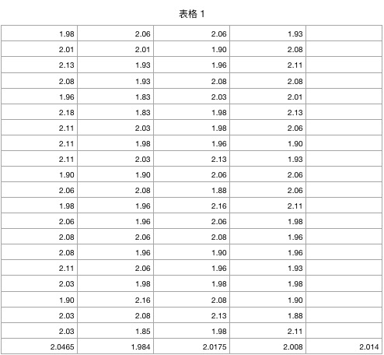
在这一阶段，我们随机抽取NBA正常出场的球员的身高数据，将其整合成4列，每列有20个数据，最终求出这80个身高的平均值，得到NBA球员的平均身高约为2.014m。
NBA球员的平均身高随机取样（1）
在ESPN Sports Science中，我们得到NBA球员的平均出手点高度为2.48m，减去得到的球员平均身高的值，可求得球员投篮时的平均起跳高度。
2016-2017赛季最佳防守球员臂展数据（2）
球队名称 | 球员名称 | 球员臂展/m
火箭 | 克里斯-保罗 | 1.94
马刺 | 卡哇伊-莱昂纳德 | 2.22
快船 | 帕特里克-贝弗利 | 1.99
爵士 | 鲁迪-戈贝尔 | 2.35
勇士 | 德雷蒙德-格林 | 2.24
 |  | 2.148

NBA的高强度防守
这里我们考虑防守队员的身高对于以上三种情况的影响。我们收集了NBA联盟中30支球队其中随机15支球队首发组织后卫的身高数据，通过C++程序求出其的平均值，
主程序如下：
double a[1010];
int main(){
int n;
double s=0;

cin>>n;
for(int i=1;i<=n;i++){
cin>>a[i];
s+=a[i];
}
cout<<s/n<<setprecision(2)<<endl;
}
return 0;

输入收集到的球员身高数据，最终可以得到NBA中组织后卫的平均身高约为191.36cm。
由题中所提到的“高强度防守”，我们搜索了NBA2016-17赛季的最佳防守阵容里面球员的臂展数据，将其制成表格，并通过表格软件自带函数求出了各个位置防守最佳球员的臂展平均值为2.148m。根据人身体比例可知，欧美男性平均肩宽为身高的28.01％[5][4]，将上面测得的平均身高计算可得，球员平均肩宽为53.58cm。假设球员两只手臂长度相等，则每只手臂的长度约为80.61cm。由身体比例可得，人从头顶到肩膀的距离约为25.28cm[6]。
那么第一阶段假设防守球员身体直立，双手竖直向上伸，则防守最高点超过平均身高55.33cm，则防守最高点为246.69cm。
接着，通过平时对NBA比赛的观察和分析可以得出，高强度防守时，防守者离进攻者大约50cm，由此数据，可以建立模型。由之前得到的球员平均出手高度为248cm>246.69cm，所以第一阶段为恒定的，球员出手并不会被防守队员盖帽。
第二阶段：在这一阶段，我们假设防守队员从看到球员手抬起准备投篮时开始反应，反应时间为0.15s[7]，在反应时间结束前均为半蹲状态，并且始终紧贴球员50cm（距离为0）。防守球员半蹲时，大腿与小腿的夹角为120°，手竖直向上伸直。防守球员最终会起跳，达到最高点。
由男性平均（会阴高/身高）×100=47.34可得，球员平均会阴高约为90.59cm，则此时球员较之身体直立时防守最高点降低了12.14cm，此时防守最高点为234.55cm。
最终起跳后，假设身体直立，起跳高度为50cm，则最高点高度为296.96cm。由于此时腿部发力较大，球员起跳的初速度为投篮起跳初速度的1.1倍，则为3.25×1.1=3.575m/s。
则由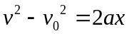
可得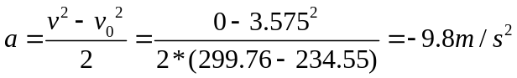
由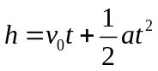
可得：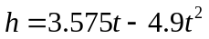
要保证出手时进攻球员超过防守球员，则将两式连列，有:
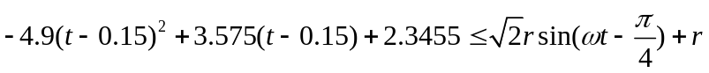

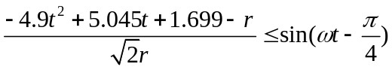化简得：
6*

因为球员以标准姿势投篮，根据球员的平均出手时间可以得到大臂转动的角速度

通过sketchpad作出两个函数在t属于[0.15,0.52]内的图像，图像如下
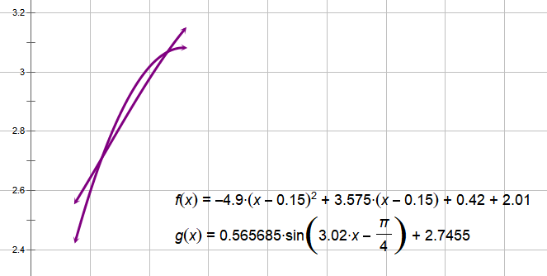
在一定反应时间内防守最高点和球员出手点关于时间的图像1（5）
其中有两部分在上的是f(x)，明显呈弧线的是g(x)，其中的x为进攻球员起跳的时间，纵坐标为防守球员手最高点距离地面的高度和进攻球员出手点的高度。
根据sketchpad，我们可以直接求出两个临界点的横纵坐标。结果如下图所示
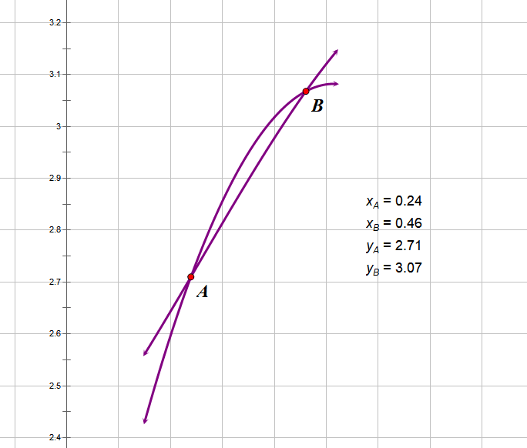
在一定反应时间内防守最高点和球员出手点关于时间的图像2（6）
当t满足上式时，即t属于(0.24,0.46)时，篮球出手不会遭到防守球员的封盖，此时出手高度的要求为(2.71,3.07)。

小结与综合评价：
根据各个模型得出的函数或者结论，再结合实际的投篮方式，我们将其分为最低点投篮和最高点投篮两类。
根据题目所给出的条件，即球员在NBA的高强度防守下投篮，通过对NBA整体身高、臂展以及相应对位和概率最大的挡拆换防位置的分析，我们可以知道此球员的身高对于防守球员的身高和臂展应该处于弱势，所以投篮考虑的首要问题就是能否出手。所以我们将出手时间作为最重要的判断最佳出手点的因素，也就是赋予这个因素最大的权重，为40%，而对于身材并不高大的球员来说，他们需要的是更短的出手时间，而出手点更低有利于缩短出手时间，所以我们将出手时间划分为最低点投篮。
其次是防守队员对于出手点高度的影响，球员为了防止投篮受到影响甚至被盖帽，选择更高的出手点往往是一种解决方法，所以我们赋予防守队员这个因素30%的权重。
对于旋转的速度来说，旋转速度越大，就能获得一个更大的入射角，同时也能稳定球的运动，而根据我们第二个模型的分析，可以得到出手点越高，球的转速越快，所以我们将其划为最高点投篮。
对于出手的角度，我们通过式子分析得到了出手点高度和出手角正弦正相关的结果。由此我们将其划分为最高点投篮。
对于投篮的力，在出手点升高的过程中，保持姿势的时间越来越长，肌肉的收缩时间越来越长，所消耗的能量也越来越多，尽管在最高点时能够有一个比较稳定的出手姿势，但是在多次投射和剧烈运动之后，动作也会受到一定的影响。但是在最低点出手时能够借助屈膝起跳的力量，从而使投篮一气呵成，更加省力，所以我们将投篮的力作为最低点投篮。
因为对于投篮来说，命中率是建立在稳定性上的，而投篮的力是投篮动作稳定的一个重要决定因素，所以我们赋予其剩下的权重中的一半，15%。
所以最低点投篮=1*（40%+15%）=55%，最高点投篮为45%。
所以我们认为对于这位球员来说，最佳出手点是最低出手点，即双脚刚刚离开地面时，出手点高度约为2.16米，此为第一出手点，在这种情况下出手的时间很短，防守球员刚刚结束反应时间无几便可出手，所以对出手点高度的要求比较低；第二出手点为2.73米，在空中上升至一定的高度后在空中脱离了防守队员的最直接的干扰，并且有相对较多的力量投出比较稳定的球。

2.第二问
（1）、模型假设：不计空气阻力的影响。由于碰撞后，篮球与篮板几乎恢复了原来的形状，于是我们将篮球与篮板之间的碰撞视为完全弹性碰撞，即碰撞前后没有机械能损失。
（2）、简单模型的建立
1）假设正对篮筐投篮，即投篮按如下图红线的路线，即暂不考虑正对篮筐时的左右位置的影响。由于两次及以上次数打板后进框，其范围均包括在第一次打板后即进框的范围内，因此仅考虑打板一次后进框的情况。
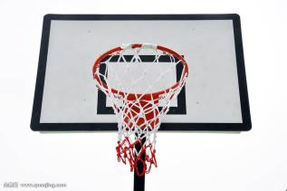
模型投篮篮球轨迹示意图（7）
字母规定
设人投篮时球的初速度为v，出手角度为，重力加速度为g；人出手点距地面高为h
模型建立
考虑球的运动，分为三个阶段：第一阶段：球从出手到触板
第二阶段：触板过程
第三阶段：出板至球进
第一阶段：球从出手至触板的过程
由于忽略了空气阻力，故可将第一阶段的运动视为初速度为v，初速度角度为，加速度为-g的斜抛运动。
设水平初速度为：
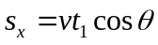
则水平方向位移：

竖直方向初速度为：

竖直方向位移为： 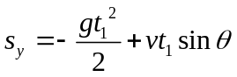

而水平方向位移为投篮位置到篮板的水平距离，设这个距离为L。
所以有 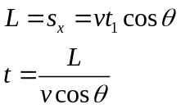
由此可得： 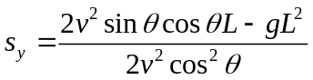

所以与篮板碰撞的位置距地面高为：
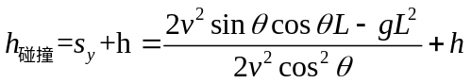
7*
第二阶段;碰撞过程
由于不计空气阻力的影响，因此竖直方向的运动可视为加速度为-g的匀加速直线运动，水平方向的运动可视作匀速直线运动。设向上为正方向。
因此可得： 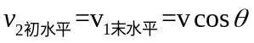
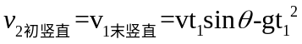
因为视此运动为完全弹性碰撞，规定两个相碰的物体在公式中下标分别为1、2，且0表示初始状态，根据动量守恒和弹性碰撞前后动能守恒，则有
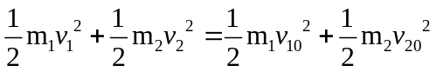
由此可知 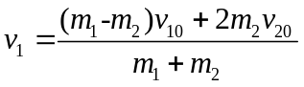
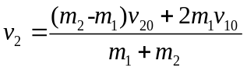
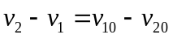
由于碰撞前后，2物体，即篮筐、篮架与篮板组成的整体速度v均接近0，所以我们设其前后速度均为0.由此可推知： 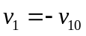。
于是有： 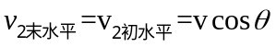
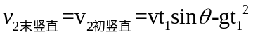
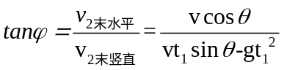通过对物体经过碰撞后速度的水平、竖直分速度的表达式的研究可知，反弹后物体与竖直平面形成的角，有

第三阶段：碰撞后至球进的过程
对碰撞后的篮球进行受力分析（如右图），忽略了空气阻力的作用，因此可认为篮球在空中只受重力作用。由二过程可知第三阶段开始时的速度的水平、竖直分量：
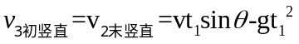
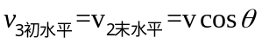
抛出角度为,对于此阶段在空中运动的篮球研究，通过运动学公式，有
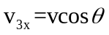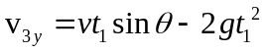
所以可求得水平与竖直位移为：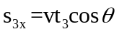
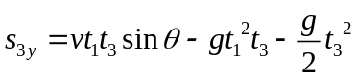

由上述一系列表达式，通过Sketchpad软件绘图，可得到整个过程的运动图像大致如下：
其中篮筐位于3.05米处，篮圈与篮板间有0.15米的连接物，篮圈直径0.45米。
打板投篮球运动轨迹示意图1（8）

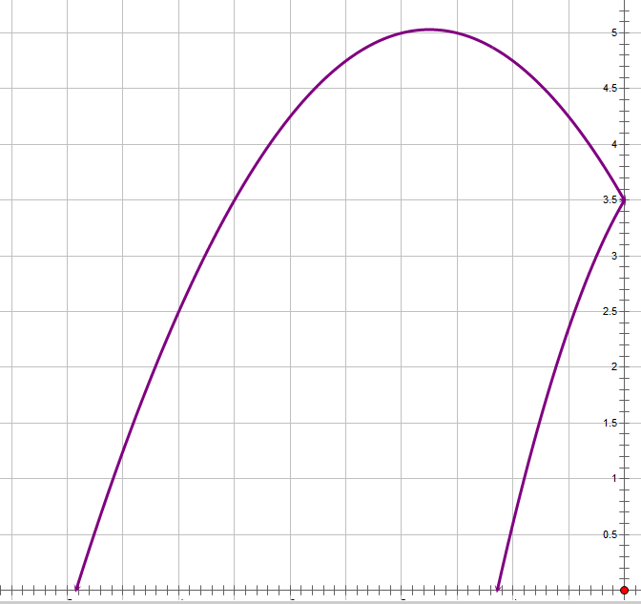
至第三阶段结束时，竖直方向的总位移为：
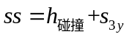
所以有：
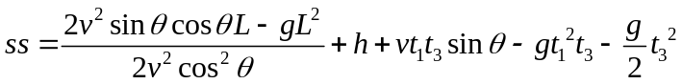
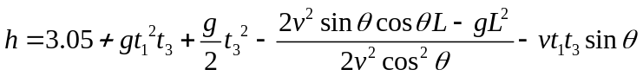而竖直方向的总位移等于篮筐的高度，即3.05米，代入可得：
8*
（*）

此表达式即可表示出手点h与其他变量间的大致关系。
将正常的投篮轨迹与其进行比较，用sketchpad作图得出如下结果
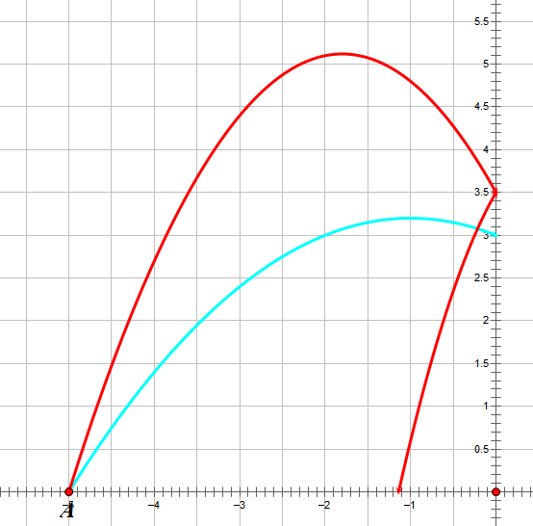
打板投篮球运动轨迹示意图2（9）
很明显，根据图像我们可以知道打板投篮需要更大的出手角度，而为了满足这个条件，对于出手点的调整便是增加出手点的高度，利用上述的（*）式，经过与篮筐之间不同距离时的多组计算得出的结果，我们确定了在打板的情况下，出手点的调整大概是向上增加8~10厘米。

五.模型评价
优点：我们的模型都是从实际生活中结合实践所得到的模型，容易分析。同时我们利用了NBA官方已知的许多有关球员和比赛的不同数据，让得到的结论更加切合实际。我们从基本模型开始，一层一层地加上不同的限制和影响条件，最后再综合考虑，逻辑比较严密。通过作图来更加直观地理解和表达篮球在整个过程当中的运动状态。
缺点：忽略了空气阻力，打板的情况没有从三维考虑。

六．参考文献：
[1]ESPN science sports ,解析库里为何这么变态准 ,www.espn.go.com 04.14.2018
[2][5][6]百度百科 , 身体比例, https://baike.baidu.com/item/身材比例/3847832?fr=aladdin 04.15.2018
[3]宗华敬主编．《田径运动员的选材》, 中国田径协会，1993.10：3
[4]Claire C. Gordon, Thomas Churchill, Charles E. Clauser, Bruce Bradtmiller, John T. McConville, Ilse Tebbetts & Robert A. Walker (1989). 1988 Anthropometric Survey of U.S. Army Personnel: Methods and Summary Statistics. NATICK/TR-89/044. Natick, Ma: U.S. Army Natick Research, Development, and Engineering Center. (ADA225094)
[7]田麦久，刘大庆主编．《运动训练学》人民体育出版社，2012

